LECTURA REFLEXIVA

“ZORRO ÍGNEO Y RATÓN”

Zorro astuto encuentra en su vagancia a Ratón en campo abierto recogiendo apresuradamente t’ula para leña. Le pregunta teniéndolo entre zarpas.

— ¿Para qué recoges tanta leña, pequeñuelo? ¿Vas a calentar el cielo que cada día está más frío?

—No, ¡gran augur! Te diré, pero no me enzarpes tanto— contesta pericote todo tembloroso viendo su muerte insalvable, Zorro le suelta. Esta noche es la fiesta del Qhaphu en el pueblo. Yo he sido encargado por todos los de la fiesta para llevar leña. Hace días que estoy en este trabajo; esto, que estoy preparando, es la última carga del último día. La fiesta de la Pira ha de estar muy concurrida por gente importante como tú.

—Y, ¿cómo es la fiesta del Qhaphu?

— ¡Es, pues, la fiesta del fuego donde se come, se bebe, se baila hasta no más! Vieras allá, tata Zorro, cuánto llamo degollado, tanto para el sancochado como para el asado. Te digo que habrá comilona, danza, como jamás ha habido. Gran Zorro, como uno de los responsables de los festejos te invito con todo afecto. ¿Aceptas?

—Bueno...

—Vamos; si asistes a la comilona de la fiesta del Qhaphu, tendrás hasta tu vejez el mejor recuerdo, donde el comer hasta el hartazgo es común. Además, verás gentes que te conviene conocer. Vamos, gran jefe. Ratón que se ingenió lo de la fiesta fingiendo que recogía la leña, ahora ve que su ardid ha hecho impacto.

—¡Vamos, tata Zorro! —insiste el roedor— verás cómo blanquean de gordas las carnes para el fiestón; si parecen carnes nevadas. Cuanta ankuta que, de jóvenes, de bellas, se ofrecen en amor. Vamos. Acepta el Zorro relamiéndose el hocico al imaginarse la cantidad, la calidad de carnes de llama y alpaca y las hermosas ankuta que se ofrecen en amor.

Ratón, feliz al ver que su ingenio da magnífico resultado, casi baila de alegría, con todo, tiene que disimular para que el raposo no se dé cuenta de la treta. Triunfador al fin, da el último empujón para acabar con Zorro, el eterno enemigo de su especie. Le dice al cánido que habría que apresurar el viaje; pero, que, con la carga enorme y pesada, tal vez no serían oportunas sus presencias por llegar tarde. —Podemos compartir la carga. Prepara para los dos.

Ratón da un salto de alegría sin poder contener su triunfo, sabiendo que su intención culmina en éxito, salto que felizmente pasa inadvertido para el audaz bocón. Pericote prepara la carga para acabar con Zorro. Junta t’ula, hace la carga. Luego a manera de carona pone sobre el lomo del carnívoro paja brava seca, seguidamente la leña; la cincha con phala apoyando una patita en el costillar izquierdo de la acémila, tanto como sus fuerzas pueden. Parten, pericote por delante seguido por el raboso.

Después de recorrer un trecho corto, insinúa pericote que el coludo lleve la delantera como más conocedor del campo. Así viajan astucia por delante e ingenio por detrás. Al rato, siente Zorro calor que incomoda, humo que hace lagrimear insistente. La acémila se vuelve irritada para decirle lo raro que pasa con la carga; que él no acepta bromas con humo para sorprender a Ratón, que, a un tiro de honda, está sentado sobre una piedra con la carguilla de leña a sus pies, que mueve acompasadamente al son de un alegre wayñu silbado a todo pulmón y agitando su rabito con una mano como wichi wichi!...

Para sí, se dice Zorro todo vencido: “me la hizo”...

Pronto ve Ratón que su enemigo eterno, entre gritos de auxilio y de ahogo, revuélcase desesperadamente hecho un Qhaphu de t’ula. Después de cuánto luchar desesperado, apenas logra deshacerse de la carga ígnea. El menudo pericote, sin que se diera cuenta el astuto tretoso le había prendido fuego por debajo de la carga justo, en la paja brava seca.
Mario Franco Inojosa
El menudo pericote, sin que se diera cuenta el astuto tretoso le había prendido fuego por debajo de la carga justo, en la paja brava seca. Dice la fábula, que desde entonces el Zorro tiene negro el pelambre del lomo, desde la cabeza al rabo.
T’ula. —Arbusto andino leñoso. Lepidophyllum cuadranguiare. Phala. —Soga hecha de paja. Wichi wichi. —Pañuelo de los bailes andinos, trenzado con lanas de colores con pequeñas borlas. Wayñu. —Baile común de amor.

ENTRETENIMIENTO EN CASA
«Trabaja de manera inteligente, no de manera dura.» #YO ME CUIDO, YO TE CUIDO.
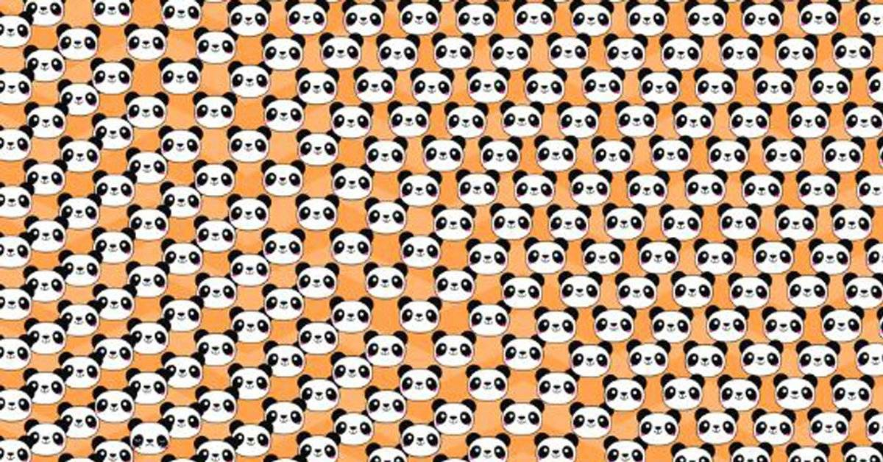
- NOMBRE DEL JUEGO: “EL DIFERENTE”
- MATERIALES:
- Mucho entusiasmo
- INSTRUCCIONES:
- Cada participante buscará algo diferente en la imagen que se presenta, las cuales pertenecen a una clasificación; sin embargo, 01 de ellos se encuentra diferente.
- Tú objetivo es descubrir al “DIFERENTE”.
- El que encuentre primero al diferente ganará el juego.

Psic. Marlene Apaza Quico Facebook I.E. “CHAMPAGNAT” TACNA

